ОТЧЁТ

Новосибирской областной общественной организации детей погибших участников Великой Отечественной войны - «ЭХО»

за 2022 год.

Новосибирская областная общественная организация детей погибших участников Великой Отечественной войны «ЭХО» зарегистрирована в органах юстиции 30 апреля 1998 года.

В настоящее время НООО «ЭХО» объединяет все районы г. Новосибирска и 9 городов и районов Новосибирской области: г. Бердск, Искитимский, Ордынский, Черепановский, Тогучинский, Маслянинский районы, п.п. Краснообск, Криводановка и Верх-Тула. Численность членов организации составляет около 6000 человек.

Основными целями нашей организации являются: сохранение и увековечивание памяти о защитниках Отечества, погибших в годы ВОВ, тружениках, обеспечивающих Победу в тылу, и передача памяти последующим поколениям. А также создание условий для адаптации в современном социуме граждан нашего возраста.

Символом организации НООО «ЭХО» стал мемориал «Плакучая Ивушка», создан- ный в сквере Славы неподалеку от Монумента воинов – сибиряков в память о погибших защитниках Родины. Автор обоих проектов - Александр Сергеевич Чернобровцев, Заслуженный художник – монументалист, Почётный гражданин г. Новосибирска.

В течение 2022 года мы продолжали проводить работу по сохранению памяти о за

щитниках Отечества и о тех, кто обеспечивал Победу в тылу. В 2022 году была проведена следующая работа: издана книга «Оккупированное детство» в количестве 300 экз. Книга состоит из воспоминаний о жизни в оккупации в период 1941 - 1943 г.г..

Книги переданы председателям районных организаций города и области, авторам статей а также в школы, музеи, библиотеки, ресурсные центры и стали наглядным пособием при проведении уроков истории, уроков мужества.

Изготовлен баннер "Собою Родину прикрыв...", размещён в ресурсном центре Октябрьского района для информирования большего круга людей о нашей работе по сохранению памяти о погибших воинах.

Изготовлен ф/альбом "Хранители памяти в количестве 50 экз. В альбоме рассказана история деятельности НООО «ЭХО» с момента создания организации по настоящее время. Тираж фотоальбома роздан председателям районных организаций города и области, в школьные музеи и ресурсные центры для информации о деятельности нашей организации и для передачи опыта по патриотическому и духовно-нравствен- ному воспитанию граждан.

В школах, музеях, библиотеках и ДК города и области было проведено 27 уроков мужества с охватом 682 учащихся.

В с. Лебедевка Искитимского района было проведено мероприятие в честь Дня народного единства и Дня Российского Флага; в посёлке Ложок этого же района проведен лыжный пробег, посвящённый 77-ой годовщине великой Победы в честь 29-ой отдельной Новосибирской бригады «Снежные призраки»; в р. п. Листвянка проведено мероприятие в честь воинов-интернационалистов проживающих в Листвянке, в конце мероприятия был продемонстрирован фильм «Братство». Говорят, что не бывает бывших воинов, так оно и есть. Воины-интернационалисты постоянно бывают в школах, они не только прививают учащимся чувство гордости и любовь к Родине своими рассказами и воспоминаниями, но и обучают их обращению с оружием.

Проведены мероприятия к Памятным датам: День защитника отечества 23 февраля, День Победы, День Памяти и Скорби, День Белых журавлей. В программу каждого из них входит проведение митинга, возложение венков, корзин и цветов. Проводились мероприятия у Монумента Славы, мемориала «Плакучая ивушка»в г. Новосибирске и у районных и поселковых памятников Славы в НСО (г.г. Бердске, Искитиме, Черепаново, Тогучине, р. п. Ордынское, Листвянка, Маслянино, селах Быстровка, Лебедёвка, Ложок, Дорогино и др. поселениях).

В гарнизонном доме офицеров проведено торжественное мероприятие к Дню 8 марта. В связи со сложившейся общественно-политической обстановкой, это мероприятие было дополнено акцией в поддержку спецоперации по денацификации и демилитаризации Украины с принятием Обращения ко всем членам НООО «ЭХО», всем гражданам НСО и РФ о поддержке спецоперации на Украине.

В ресурсном центре Октябрьского района НСК проведена презентация книги «Оккупированное детство». Председатель Макаренко Н.В. коротко рассказала о всех выпущенных НООО «ЭХО» книгах, презентовала последнюю нашу книгу «Оккупированное детство». Выступили авторы статей, опубликованных в представленной книге. Презентация и выступления авторов вызвали теплую сочувственную реакцию у всех присутствующих, у многих на глазах навернулись слезы.

В Декаду пожилого человека была проведена конференция по вопросам социально-экономического положения граждан, потерявших родителей в годы Великой Отечественной войны 1941-1945 годов, в рамках которой было организовано кофе-брейк.

30.11.2022 г. в ОДО было проведено мероприятие, посвящённое Дню матери, с приветствиями, поздравлениями и показом концерта силами ансамбля «Созвездие» ветеранской организации Октябрьского района г. Новосибирска.

Всего мероприятиями в 2022 г. были охвачены более 2 000 чел.

Продолжилась работа по оздоровлению членов нашей организации в 2022 г. пролечились в госпиталях 52 человека, 23 чел. получили лечение в оздоровительном центре «Обские зори». Также, как и в 2021 г., ни одной санаторно-курортной путёвки мы не получали.

В 2022 г., как и прежде, проводилась работа по участию в конкурсах на получение грантов и субсидий. Была подана 1 заявка в Министерство труда и социального развития НСО на предоставление субсидии для оказания общественно полезных услуг. Заявка была одобрена. Кроме того, продолжалась работа по заявке 2021 г. на Президентский грант, совместный с Министерством региональной политики НСО.

Всего получено и освоено средств в 2022 г.:

Остаток по заявке 2021 г. на Президентский грант, совместный с Министерством

региональной политики НСО - 602 700 руб.

от Министерства труда и социального развития НСО - 270 000 руб.

всего по грантам - 872 700 руб.

субсидии от депутатов городского Совета - 56 000 руб.

В общей сумме нам оказана социальная поддержка в размере - 928 700 руб.

Мы стараемся поддерживать связь с маломобильными членами организации: по возможности посещаем, звоним по телефону, держим связь с родными. Поздравляем всех членов нашей организации с днями рождения по радио, телефону.

Ходячие члены организации участвуют в городских и областных мероприятиях.

В 2023 году героико – патриотическая и социальная работа будет продолжен согласно Уставу нашей организации.

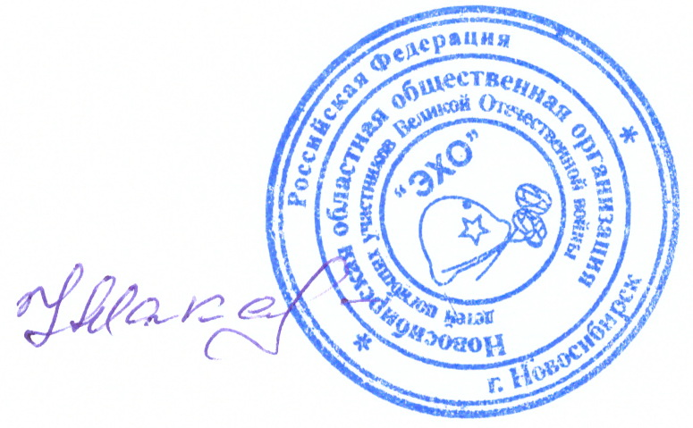

Председатель НООО «ЭХО» Макаренко Н.В.